1．小明用实验估测薯条的热值，实验器材有：铁架台、温度计、烧杯（注有质量已知为m的煤油）、5角硬币（已知质量为m0）、质量不计的长薄木板、圆柱铅笔、塑料刻度尺、打火机、铁丝等器材。实验过程如下：

（1）组装器材。按照如图甲所示的装置安装实验器材。

（2）测定薯条的质量。因为没有天平，聪明的小明将圆柱铅笔放在桌子上，把圆柱铅笔作为支点位置并标记为O，5角硬币、薯条放在长薄木板的两端，调整硬币和薯条的位置使薄木板处于水平平衡状态，如图乙所示。用刻度尺分别量出L1、L2，则薯条的质量表达式为　 　。（用给定的量表示）

（3）测量煤油的初始温度t0

（4）将薯条点燃，放入燃烧皿中，用铁丝搅拌使其充分燃烧，待其充分燃烧完，煤油温度稳定时迅速记下煤油的末温t。若煤油的比热容为c煤油，则煤油吸收的热量表达式为　 　（用给定的量表示）；薯条的热值表达式为　 　（用给定的量表示）。薯条热值的测量值与真实值比　 　（选填“偏大”或“偏小”）。

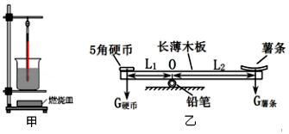

2．如图所示为四冲程汽油机工作过程中的示意图，其中表示做功冲程的是　 　；

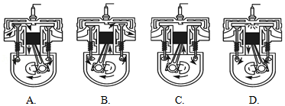

在压缩冲程活塞运动过程中，关于汽缸内气体，下列说法错误的是

A．密度增大 B．分子热运动加快 C．内能减少 D．温度升高。

3．小明同学再学习物理是发现，初中物理实验中多次用到酒精作为燃料，爱思考的他在想，为什么不用汽油作为燃料？他猜想可能是由于这两种燃料在燃烧是放热能力不同，请你帮他实验来验证他的猜想：

（1）实验器材：

（2）实验步骤：

4．如图1所示，在一个配有活塞的厚壁玻璃筒中放一小团硝化棉，图中的装置其实就是小型的热机，当活塞快速压缩玻璃筒内的空气后，对筒内空气做了功，空气的内能增加，温度升高，棉花燃烧起来。松手后活塞会“反弹”，并从A位置向上运动到B位置，玻璃筒内高温高压的气体提供的压力对活塞做了功，

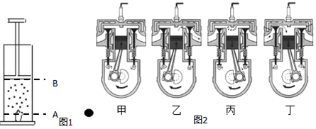

（1）你判断的依据是　 　。

（2）以圆点代替图中的活塞，作出活塞的受到向上的压力F示意图及移动的距离s。

（3）四冲程汽油机工作过程中的其中一个冲程与上述能量转化过程相同，该冲程即是图2中的　 　 图。

5．如图所示，甲、乙、丙三图中的装置完全相同，燃料的质量都是10g，烧杯内的液体质量也相同。

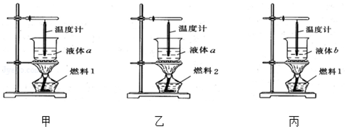

①比较不同燃料的热值，应选择　 　两图进行实验；比较不同物质的比热容，应选择　 　两图进行实验；

②某一烧杯中装中200g、30℃的水，如果水吸收了6.3×104J的热量，在标准大气压下，水温升高　 　℃．（水的比热容为4.2×103J/（kg•℃））

③如果②问中是用酒精作为燃烧加热，要燃烧4.2g的酒精，则加热效率为　 　（酒精的热值为3×107J/kg）。

6．随着经济的发展，汽车已成为人们常用的交通工具。一辆使用汽油为燃料的小汽车，在路面水平的高速公路上匀速行驶。如表是当小汽车以100km/h的速度行驶时的部分参数及相关数据。

|  |  |
| --- | --- |
| 发动机功率/W | 18750 |
| 百公里油耗/L | 8 |
| 汽油的热值/（J•L﹣1） | 3.375×107 |

①匀速行驶10km消耗了　 　L汽油；

②消耗的燃油完全燃烧放出的热量为　 　J；

③此时发动机的效率是　 　。

7．近年来，汽车逐步走进了普通百姓的家庭。

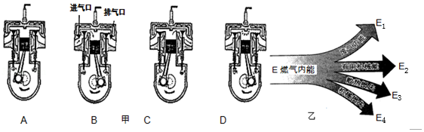

（1）汽车内燃机一个工作循环包括四个冲程，一个气缸正常工作四个冲程的顺序是　 　（对图甲A、B、C、D重新排序）；

（2）一台单缸四冲程汽油机，飞轮的转速为1800r/min，该汽油机每分钟做功　 　次，D图所示的汽油机冲程是通过　 　的方式改变燃气内能的。除此之外通过　 　也可改变物体内能；

（3）图乙所示为内燃机的能流图，内燃机的效率可表示为η=　 　；

（4）现在很多地方正在使用乙醇汽油。乙醇汽油是一种由乙醇和普通汽油按一定比例混配形成的替代能源，其中普通汽油体积占90%，乙醇（即酒精）体积占10%．使用乙醇汽油的好处是　 　？（写出一条即可）

8．如图所示，甲、乙、丙三图中的装置完全相同，燃料的质量都是10g，为了比较不同的燃料的热值，三个烧杯内的液体质量　 　（选填“相同”或“不同”），可选取　 　两图进行实验；为了比较不同液体物质的比热容，应选择　 　两图进行实验；某同学用甲、丙装置做探究物质吸收热量多少与什么因素有关的实验，记录数据如下：分析比较实验数据，可得出的初步结论是

|  |  |  |  |  |
| --- | --- | --- | --- | --- |
| 物质 | 质量/g | 初温/℃ | 末温/min | 菁优网：http://www.jyeoo.com加热时间/℃ |
| 水 | 300 | 20 | 30 | 12 |
| 煤油 | 300 | 20 | 30 | 6 |

9．你听说过“乙醇汽油”吗？

有这样一则报道：一个美国农民面对自己家里堆积如山的玉米愁容满面：玉米售价既低廉又销路不好。他梦想着将这些有着黄金一样颜色的东西变成真正的黄金！他不顾大家都讥笑他异想天开，专程为他的“异想天开”去请教了一位科学家。这位科学家既同情他也对他的“异想天开”很感兴趣，经过一段时间的研究和考察，这位科学家开发出了“乙醇汽油”，即用玉米生产乙醇，然后以一定比例与汽油混合，就可以供汽车等作为能源使用。

石油被称为“液体黄金”，但是使用传统能源所带来的环境问题以及能源危机正越来越严重地困扰着人类。所以“乙醇汽油”的开发和利用或许能给人类开发新的能源带来一种新的途径。

请你根据上述材料和所学知识分析回答下列问题：

（1）乙醇燃烧的过程是　 　能转化为　 　能的过程。

（2）理论上，完全燃烧28g乙醇可以产生8.4×105J的热量，则乙醇的热值是　 　J/kg，如果这些热量完全被水吸收，可以将4kg的20℃的水加热到　 　℃．（水的比热容为4.2×103J/kg•℃）。

（3）使用乙醇汽油作为能源，与使用传统汽油、柴油等相比具有明显的好处，请你说出一点：　 　。

10．如图所示，甲、乙、丙三图中装置完全相同，燃料的质量都是10g，烧杯内的液体初温相同。

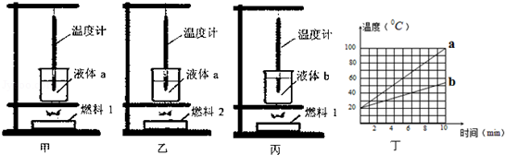

（1）比较不同燃料的热值，应选择　 　两图进行实验；在比较不同物质的比热容时，得到液体a、b温度随时间变化如图丁所示，则液体　 　的比热容较大。

（2）若在研究不同燃料热值实验时，记录数据如表：

|  |  |  |  |
| --- | --- | --- | --- |
| 燃料 | 加热前液体温度/℃ | 燃料燃尽时液体温度/℃ | 燃料的热值/（J/kg） |
| 1 | 15 | 35 | 2.4×106 |
| 2 | 15 | 25 |  |

根据表中数据计算，燃料2的热值为　 　J/kg。

（3）通过实验得到的燃料热值与实际值相比偏　 　（选填“大”或“小”），你认为出现这种情况的主要原因是　 　。

11．如图所示，甲、乙、丙三图中的装置完全相同。燃料的质量都是10g，烧杯内的液体质量也相同。

（1）比较不同燃料的热值，应选择　 　两图进行实验；比较不同物质的比热容，应选择　 　两图进行实验；

（2）水的比热容为4.2×103J/（kg•℃），它的物理意义是　 　；

（3）酒精的热值为3.0×107J/kg，完全燃烧10g酒精放出的热 量为　 　J。

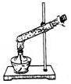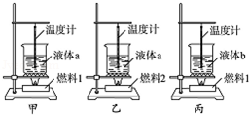

12．如图所示，在试管中装些水，用软木塞塞住，加热使水沸腾，水蒸气会把软木塞冲出。

（1）在这个过程中，燃料的　 　能转化为　 　能，传给水和水蒸气，水蒸气把塞子冲出去时，水蒸气的　 　能转化为塞子的　 　能。

（2）在液体沸腾过程中，水的内能　 　（选填“增加”“减少”或“不少”），水的温度　 　（选填“升高”“降低”或“不变”）

（3）这个实验基本反映出了热机的工作原理即可以利用能对外做功，它与汽油机的　 　冲程的原理相同。

13．小明同学学习了燃料的热值后，考虑到燃料燃烧放出的热量会被水吸收，而水的比热容已知。（注：燃料完全燃烧放热用Q放=mq计算，某燃料的热值用q表示；其质量用m表示）。自己设计一个实验来探究煤油和菜籽油的热值的大小关系。他组装了图所示的装置进行实验，记录结果见下表：

|  |  |  |
| --- | --- | --- |
| 燃料 | 加热前的水温/℃ | 燃料燃尽后水温/℃ |
| 煤油 | 25 | 44 |
| 菜籽油 | 25 | 34 |

（1）为了保证实验结论的可靠，小明同学选择了两套相同装置，在实验中还应控制：煤油和菜籽油的　 　相同、及　 　相同

（2）分析得出：煤油和菜籽油两种燃料中，热值较大的是

（3）小明同学还想利用这种实验方案计算出煤油和菜籽油的热值，那么小明还需要补充的实验仪器是：　 　。利用此实验方法计算出的热值将比真实值　 　（偏大/偏小）。为什么　 　。

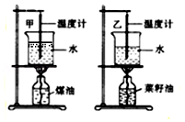

14．如图所示，A、B、C三个实验装置完全相同，燃料的质量都为10g，烧杯内所装液体的质量都相同。

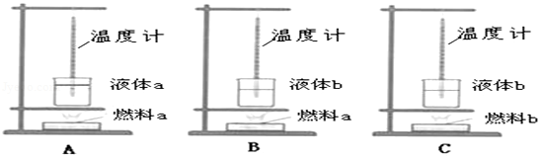

（1）要比较不同燃料的热值应选择　 　两个装置，要比较不同物质的比热容应选择　 　两个装置（选填装置序号A、B、C）。

（2）在“比较不同燃料的热值”的实验中，通过观察温度计的　 　来比较燃料燃烧放出热量的多少。已知酒精的热值为3.0×107J/kg，10g酒精完全燃烧放出的热量是　 　J。

15．学习了燃料的热值后，小王自己设计实验来探究酒精和碎纸片的热值大小。

（1）实验装置如图所示，你认为图中器件的安装顺序是　 　 （由下而上/由上而下）。

（2）为保证实验结论的可靠，以及方便比较，小王同学在实验中应保持　 　、　 　、以及两个烧杯都应相同。

（3）实验数据记录如表，根据表中数据，计算出碎纸片的热值是　 　 J/Kg。

（4）通过实验得到的燃料热值与实际相比是偏　 　 （大/小），出现这样情况的主要原因是　 　。（写出一点）

|  |  |  |  |
| --- | --- | --- | --- |
| 燃料 | 加热前水温℃ | 燃料燃尽时水温℃ | 燃料的热值J/Kg |
| 酒精 | 15 | 35 | 2.4×106 |
| 碎纸片 | 15 | 25 | ？ |

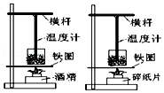

16．小明同学学习了燃料的热值后，考虑到燃料燃烧放出的热量会被水吸收，而水的比热已知。（注：燃料完全燃烧放热用Q放=mq计算，某燃料的热值用q表示；其质量用m表示）．自己设计一个实验来探究煤油和菜籽油的热值的大小关系。他组装了图所示的装置进行实验，记录结果见下表：

|  |  |  |
| --- | --- | --- |
| 燃料 | 加热前的水温/℃ | 燃料燃尽后水温/℃ |
| 煤油 | 25 | 44 |
| 菜籽油 | 25 | 34 |

（1）为了保证实验结论的可靠，小明同学选择了两套相同装置，在实验中还应控制：煤油和菜籽油的　 　 相同、及　 　 相同。

（2）分析得出：煤油和菜籽油两种燃料中，热值较大的是　 　。

（3）小明同学还想利用这种实验方案计算出煤油和菜籽油的热值，那么小明还需要补充的实验仪器是：　 　。利用此实验方法计算出的热值将比真实值　 　 （偏大/偏小）．说说你的看法　 　。

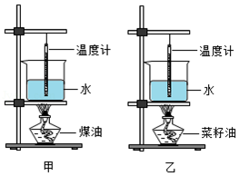

17．研究普通成年人健步走的推荐速度及步频，小科查阅到如下资料：

【资料1】PA（体力活动）指南建议：为健康效益，成年人要确保每周5天、每天一次至少30分钟的中等强度运动。

【资料2】能量代谢当量（MET）表示运动强度的重要指标，定义lkg体重在1min内消耗3.5mL氧气的运动强度为lMET．3～6MET为中等运动强度。

【资料3】成年人在不同步行速度下，步频的统计数据及相应的能量代谢当量如下表：

根据上述资料，进行如下研究：

|  |  |  |  |  |
| --- | --- | --- | --- | --- |
| 步行速度v（km/h） | 步频f（1/min） | | 能量代谢当量（MET） | |
| 男 | 女 | 男 | 女 |
| 3.8 | 95.71 | 97.46 | 2.93 | 2.91 |
| 4.8 | 113.06 | 115.68 | 4.02 | 3.96 |
| 5.6 | 119.61 | 123.01 | 4.58 | 4.58 |
| 6.4 | 126.01 | 131.00 | 5.46 | 5.50 |

（1）一步走过的距离称为步幅，单位时间内走的步数称为步频。步行速度v与步频f、步幅L之间的关系式是

v=　 　。

（2）分析【资料3】中的数据可以发现：相同条件下，能量代谢当量随着　 　的增大而增大。

（3）小科的妈妈在30min健步行走3600步，　 　（填“能”或“不能”）达到中等运动强度。（假设小科妈妈步行时的能量代谢当量与【资料3】中相应的数据一致，下同）

（4）小科的妈妈体重50kg，当她以6.4km/h的速度步行3.2km，共消耗了约　 　mL氧气。

18．为比较酒精和汽油热值的大小，俊荣制定了以下实验方案：

（1）取质量相同的酒精和汽油作燃料，制成酒精灯和汽油灯。

（2）两灯同时点燃后分别给两杯质量和初温都相同的水加热（烧杯质量相同，如图所示）

（3）通过观察水温的变化，由此判断两种燃料热值的大小请根据俊荣的设计方案回答：

①图中温度计的读数是　 　。当两灯的燃料完全燃烧完后，甲装置中温度计读数是80℃，而乙装置的读数是90℃．由此判断　 　的热值比较大。

②实验中燃料燃烧放出的热量，通过　 　方式使水的内能增大。

③根据Q吸=cm水（t﹣t0）计算出水吸收的热量，然后利用这个热量计算出汽油的热值，发现结果与资料中给出的汽油热值相比　 　（选填：“偏大”或“偏小”）了。结合装置图，分析原因：　 　。

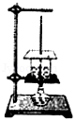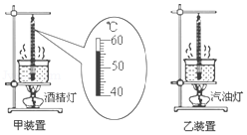

19．（1）某同学用如图装置测酒精的热值。加热前酒精灯的质量为m1，加热一段时间后变为m2；烧杯中水的质量为M，水的初温t1，末温t2，水的比热容用c 表示。用以上符号表达该同学测酒精热值的计算式：　 　。该同学测算发现，测量值比课本中的“标准值”　 　 （选填“偏大”、“偏小”），请你写一条产生该误差的原因：　 　。

（2）有一种“涡轮增压”（T 型）轿车，通过给发动机足量的空气使汽油更充分地燃烧，除了比普通轿车（L 型）更节能，排气更清洁。同时可以增大热机的　 　。

20．阅读短文，回答问题。

汽车发动机

发动机是汽车的动力源。汽油机以汽油为燃料，使活塞在气缸中往复运动，一个工作循环经历进气、压缩、做功和排气四个冲程，汽油机的性能和汽缸排量有关。汽缸排量指活塞一个冲程中活塞在气缸内通过的容积，它取决于活塞的面积和活塞上下运动的距离（冲程长度）．如果发动机有若干个气缸，所有气缸“工作容积”之和称为发动机排量，实际汽车往往采用多缸发动机。

如图所示发动机有4个汽缸（图中标注1、2、3、4），通过连杆把4个汽缸的活塞连在一根曲轴上。各个汽缸的做功过程错开，在飞轮转动的每半周里，都有一根汽缸在做功，其他三个汽缸分别在吸气、压缩和排气冲程。

（1）汽油机工作时将燃料燃烧的内能转化为　 　能。

（2）若一个汽缸排量为V，燃气对活塞的平均压强为p，则一个做功冲程中燃气对活塞所做的功为　 　（用字母表示）。

（3）若汽车发动机以恒定功率输出，在爬坡的时候减慢车速，目的是　 　。

（4）四缸发动机中1号汽缸在做功冲程中，4号汽缸所处的冲程是　 　。

A．吸气　　 B．压缩　　 C．做功　 D．排气

（5）当发动机转速为3000r/min时，则发动机每个工作循环所需要的时间为　 　s；设做功冲程燃气对活塞的平均压强是p0，发动机排量为V排，则发动机转速为n时该轿车的输出功率P与发动机排量为V排的关系式为　 　：

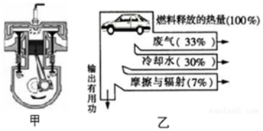A．菁优网-jyeoo B．np0V排C.2np0V排D.4np0V排。

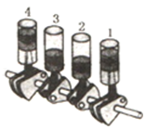

21．随着人们生活水平的不断提高，各种小汽车已经走进我们的家庭。小汽车的一些设计和使用过程中的许多现象与物理知识有关，请你用学过的物理知识解答下面的问题：

（1）普通的小汽车用的是汽油机，图甲所示的是　 　冲程，为了不让汽油机在工作时温度升得太高，在设计制造时，汽缸外有一个水套，让汽缸被水包围着，这是通过　 　的方式减少汽缸内能，用水来冷却汽缸是因为水的　 　较大。

（2）小明同学阅读了汽车发动机的说明书后，将内燃机的能量流向制成如图乙所示的图表，请根据给出的信息，计算完全燃烧0.2kg的汽油能够获得　 　J的能量，这些能量能产生　 　J的有用功。（汽油的热值为4.6×107J/kg）

（3）汽车行驶时发动机产生的牵引力为F，则燃烧m质量的汽油，能使汽车前进的距离s=　 　（用前面给出物理量的符号表示距离，汽油的热值在本小题中用q表示，效率用η表示）

22．请阅读《汽车发动机与防冻冷却液》并回答问题。

汽车发动机与防冻冷却液

汽车四冲程发动机每个工作循环是由吸气冲程、压缩冲程、做功冲程和排气冲程组成。发动机工作时，可燃混合气在汽缸内燃烧的温度可达2000℃以上。活塞、汽缸和气门等直接与高温可燃混合气接触的零部件受热，会导致发动机工作温度过高，引起燃烧不正常，甚至发生爆震或早燃。这不仅能使润滑油燃损或变质，润滑能力下降，零部件急剧磨损，而且还会出现卡死、损坏等现象。为了避免上述恶果发生，必须采用合理的冷却方法，使发动机保持在一定的温度范围内工作，保证发动机长期正常运转。

汽车行驶时，为了避免发动机的温度升得很高，通常利用防冻冷却液在散热器管道内循环流动，带走发动机多余的热量，使发动机能在正常温度范围内工作。防冻冷却液主要由水和防冻剂混合而成。防冻剂，简称原液，它具有不易汽化、密度比水小等特性。防冻冷却液中防冻剂含量（防冻剂占防冻冷却液体积的比例）越高，防冻冷却液的比热容就越小。汽车发动机用防冻冷却液降温时，通常要求防冻冷却液的凝固点应至少比环境最低温度低10℃，而沸点要高于发动机最高工作温度5℃以上。如图甲是某种防冻冷却液的凝固点与原液含量的关系，该种防冻冷却液的沸点与原液含量的关系如图乙所示。汽车使用与保养时，应合理选择防冻冷却液。

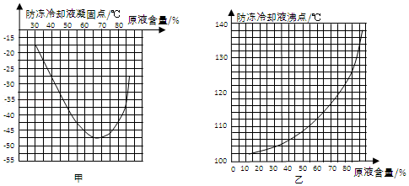

请根据上述材料，回答下列问题：

（1）四冲程发动机工作过程中将机械能转化为内能的是　 　冲程。

（2）请举出一个防冻冷却液中的防冻剂的特性：　 　。

（3）据天气预报可知：北京城区冬天的最低气温可达﹣17℃．设某汽车的发动机工作温度为90～101℃，该汽车在北京城区使用时，请回答下列问题：

①用如图20中特性的防冻液时，选下列原液含量为　 　（填字母）的效果最好。

A．35% B． 45% C．55% D．65%

②请简述选用的理由。